Ｎｏ．2009-0172
2009/12/28
株式会社 ブリッツ
追加適合のご案内

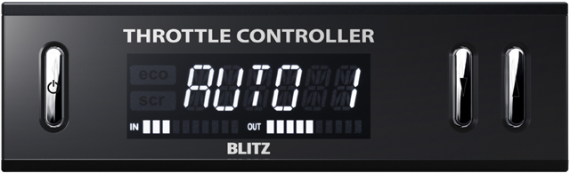

ブリッツ スロットルコントローラー ＦＵＬＬＡＵＴＯ ＰＲＯ

【特徴】
・電子制御スロットル車のアクセルレスポンスを多彩にコントロール可能な「THROTTLE CONTROLLER」にニューモデル登場。
・標準モード10種類、専用スイッチで操作可能なスクランブルモードといった個別制御の設定に加え、オート制御機能も搭載したハイスペックモデル。
・従来品同様のコネクターオン設計。（一部車種は12V配線が別途必要になります）
・16seg白色LEDを搭載したBLACK MASK液晶を新採用。スロットルオープンゲージにより、制御前・制御後のアクセル開度をビジュアルで認識可能。
・純正センサーの信号を学習することで、より確実な制御を実現する新機能を搭載。
・フルマイコンによるTTL制御により、比率変化の過大によるエラーを低減。
・新機能「AUTO」モードでは、状況に応じてアクセル開度を自動でコントロールし、段付きのないスムーズなドライブを実現。
・2種類の「AUTO」モードのほか、省燃費を目指した「ECO」3モード、通常走行に適した「Mild」4モード、鋭い加速を可能にした「SPORT」3モードを搭載。さらに、別売のスイッチ（近日発売予定）を接続することで可能となる「SCRAMBLE」モードの合計13モードからセレクト可能。
・リバースキャンセルハーネス(別売)対応や、ノーマル復帰機能などのセーフティ機能は従来通り。さらにエンジンスタート時にON/OFFや、モードを選択可能な機能も搭載。
・スイッチ操作ひとつで純正状態、本機作動状態の切り替えが可能。

適合車種情報
メーカー  (Maker) | 車種  （Vehicle） | 年式  (Model Year) | 型式  （Model） | エンジン型式  （E/G Model） | 備考  （Remarks）
LEXUS | RX350 | 09/01- | GGL10W | 2GR-FE | -

商品情報
車種 | 商品名 | 税込価格 | 本体価格 | コードNo. | JANコード
(Vehicle) | (Product Name) | (MSRP w/tax) | (MSRP) | (Code No.) | (JAN Code)
RX350 | TRC001P-BG1 | \44,100 | \42,000 | 14713 | 4959094147138
※本製品は車両の最大出力が変化するものではありません。

その他の適合情報に関しては、下記BLITZ POWER SITEもしくはサポートセンターまでお問い合わせください。

